Лабораторная работа №2
Регрессия
Цель лабораторной работы - освоить полный пайплайн решения задачи регрессии на табличных данных: анализ данных, предобработка, обучение нескольких моделей, подбор гиперпараметров, сравнение качества и интерпретация результатов.
Задачи:
- провести первичный анализ набора данных и выявлять проблемы качества данных;
- построить воспроизводимый пайплайн предобработки с использованием Pipeline и ColumnTransformer;
- обучить и сравнить несколько регрессионных моделей по метрикам MAE, RMSE, R²;
- выполнить подбор гиперпараметров (GridSearchCV или RandomizedSearchCV);
- визуализировать результаты и интерпретировать модель.
Для выполнения работы могут быть использованы следующие варианты датасетов:
- Diamonds (Kaggle): shivam2503/diamonds. Целевая переменная - price (стоимость бриллианта).
- California Housing (sklearn). Целевая переменная: MedHouseVal по признакам района.
- свой датасет (по согласованию с преподавателем).
Для тренировки можно использовать руководство с использованием датасета Kaggle hellbuoy/car-price-prediction.
Задание для лабораторной работы
Выполните пункты 1 -2 в одном ноутбуке. Все результаты (таблицы/графики/выводы) должны присутствовать в ноутбуке.
- Загрузка и первичный анализ
- Загрузите файл данных.
- Выведите размерность (shape), первые строки (head), типы данных (dtypes).
- Проверьте пропуски (isna().sum()) и дубликаты (duplicated().sum()).
- Проанализируйте распределение целевой переменной (гистограмма, boxplot).
- Разделение данных
Разделите данные на обучающую и тестовую выборки (train/test) с фиксированным random_state. Целевую переменную вынесите в отдельный вектор y.
- Предобработка (обязательно через Pipeline)
Постройте единый пайплайн предобработки с использованием ColumnTransformer:
- численные признаки: заполнение пропусков (например, медианой) + масштабирование (StandardScaler);
- категориальные признаки: заполнение пропусков (например, most_frequent) + кодирование (OneHotEncoder(handle_unknown='ignore')).
Пайплайн должен быть воспроизводимым и применяться одинаково к train и test.
- Обучение базовых моделей
Обучите и сравните минимум 4 модели:
- LinearRegression (baseline);
- Ridge или Lasso (регуляризация);
- KNeighborsRegressor;
- DecisionTreeRegressor;
Дополнительно (рекомендуется): RandomForestRegressor или GradientBoostingRegressor.
- Подбор гиперпараметров
Выполните подбор гиперпараметров минимум для двух моделей (например, Ridge и KNN, или KNN и RandomForest) с использованием GridSearchCV либо RandomizedSearchCV. Используйте кросс-валидацию (cv=5).
- Оценка качества
Для каждой модели посчитайте на тестовой выборке метрики:
- MAE
- RMSE
- R²
Сведите результаты в единую таблицу (DataFrame) и отсортируйте по RMSE (по возрастанию).
- Визуализация результатов
Постройте графики для лучшей модели:
- точечная диаграмма y_true vs y_pred;
- гистограмма остатков (y_true - y_pred);
- график важности признаков/коэффициентов (если применимо: top -10).
- Итоговые выводы
Сформулируйте выводы: какая модель показала лучший результат и почему; какие признаки оказывают наибольшее влияние; какие проблемы данных были обнаружены и как их учитывали в предобработке.

Руководство по выполнению лабораторной работы
В данном примере разберем решение задачи регрессии с помощью следующих алгоритмов:
- Линейная регрессия (без 𝐿1 - или 𝐿2 -регуляризации и с ними)
- Метод k-ближайших соседей
- Решающее дерево
- Случайный лес
Для всех алгоритмов при сравнении будем проводить подбор гиперпараметров.
Будем работать с данными с платформы для соревнований по машинному обучению kaggle (https://www.kaggle.com/). Данные и их описание представлены по данной ссылке - https://www.kaggle.com/datasets/hellbuoy/car-price-prediction?resource=download.
Данные можно скачать двумя способами:
1. Скачать данные с Kaggle, в Google Colab нажать слева значок папки и перетащить данные туда
2. С помощью Kaggle API
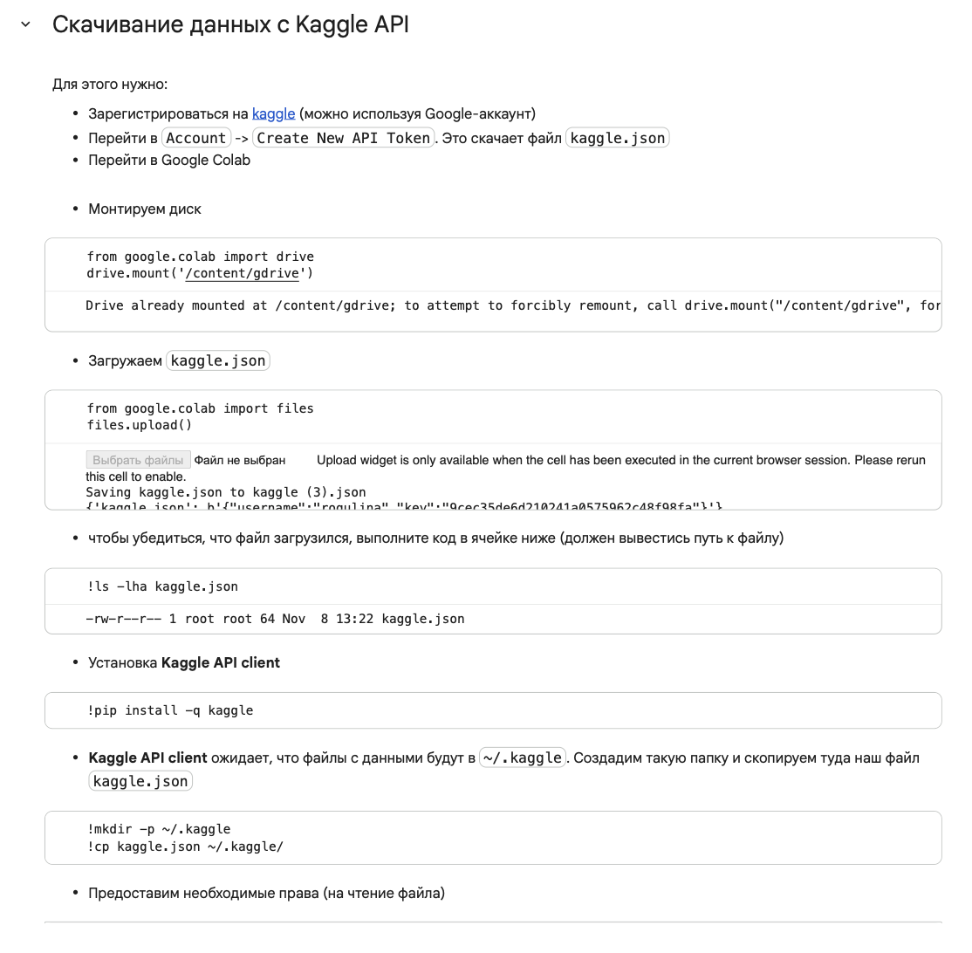
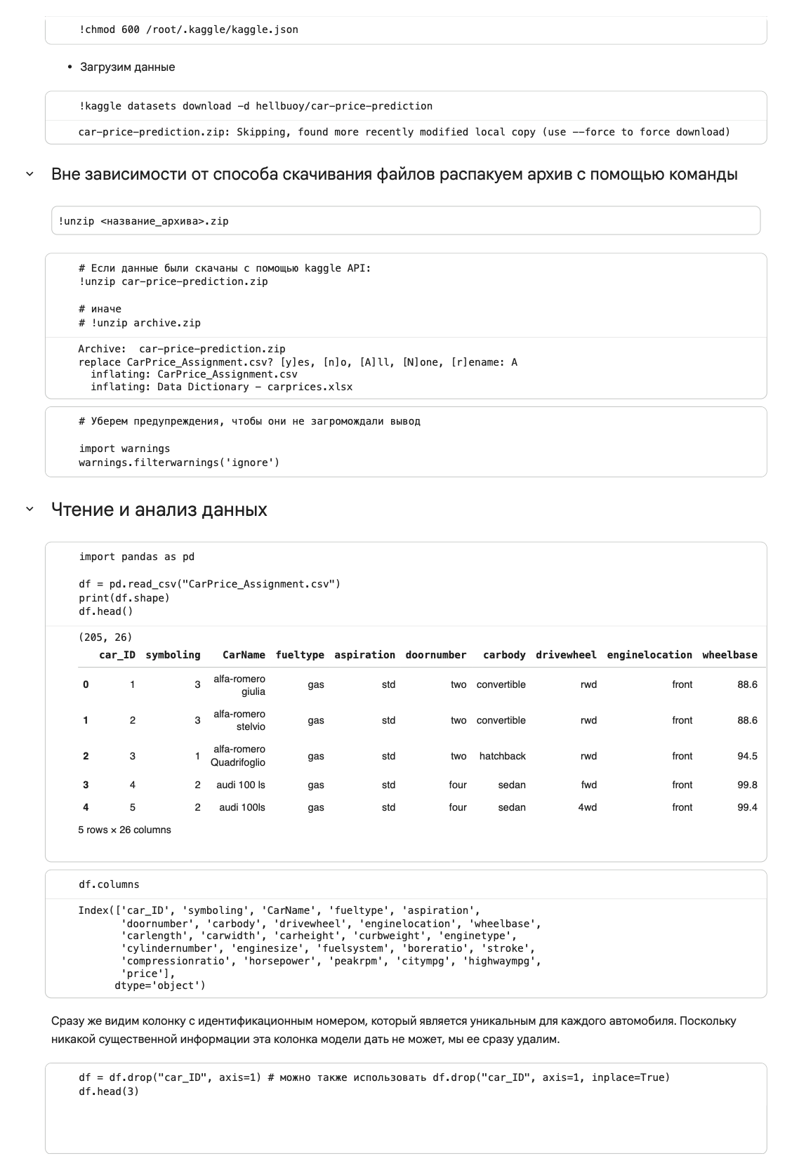
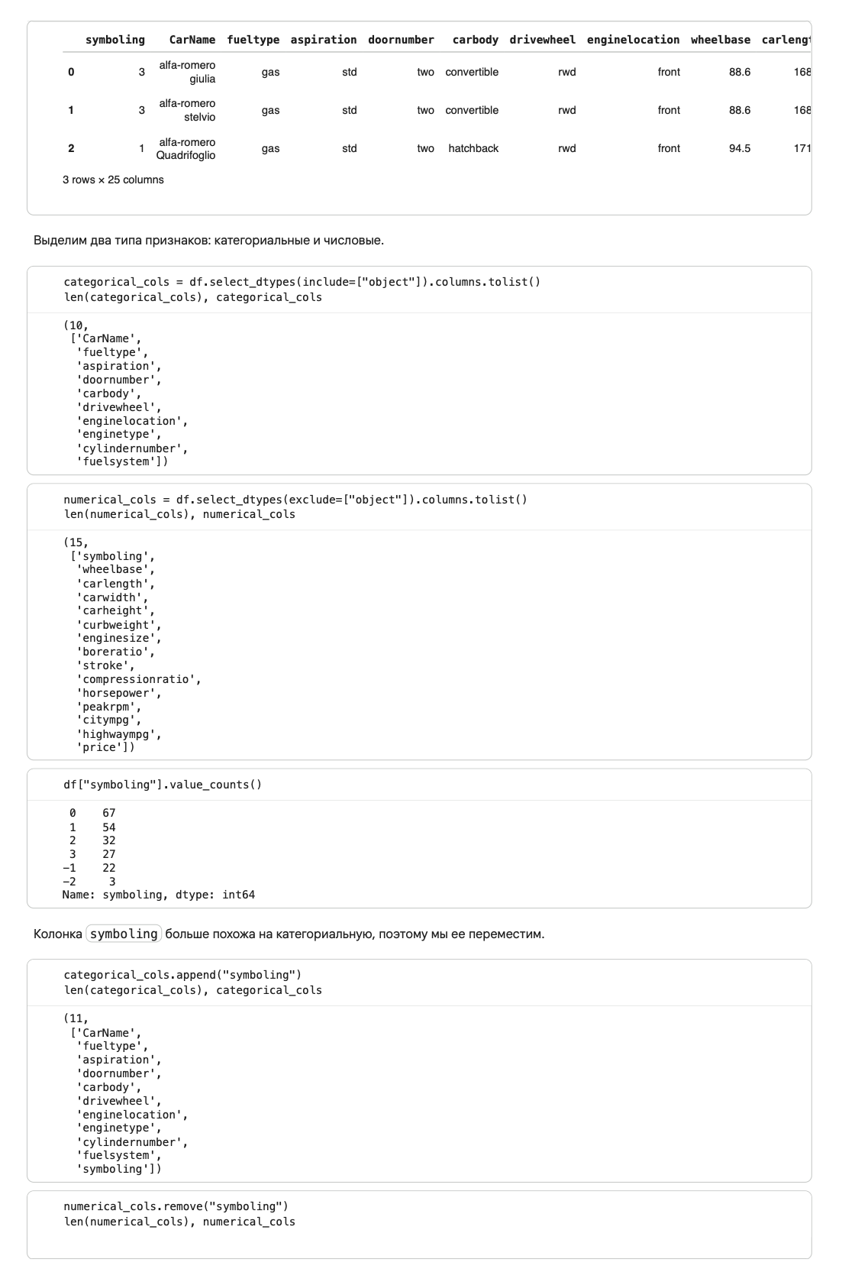
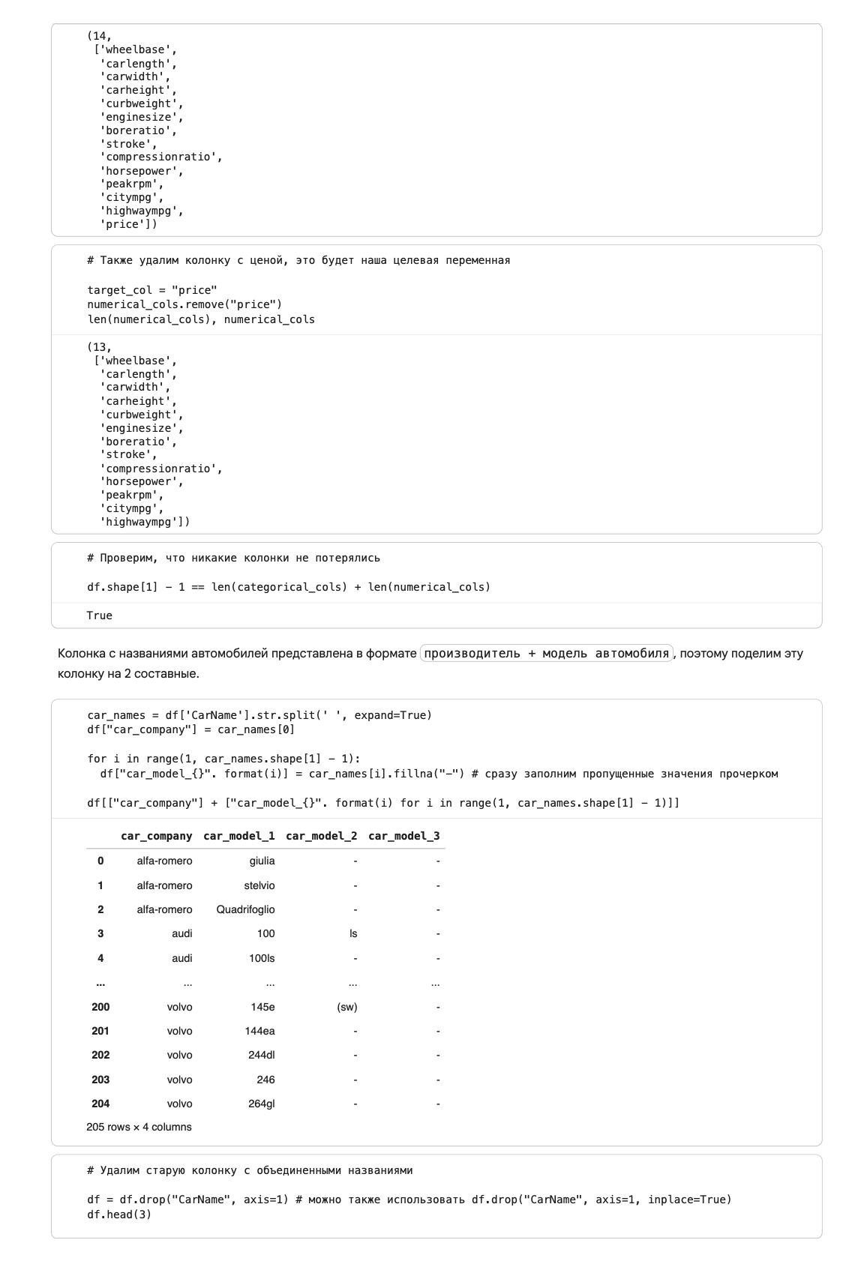
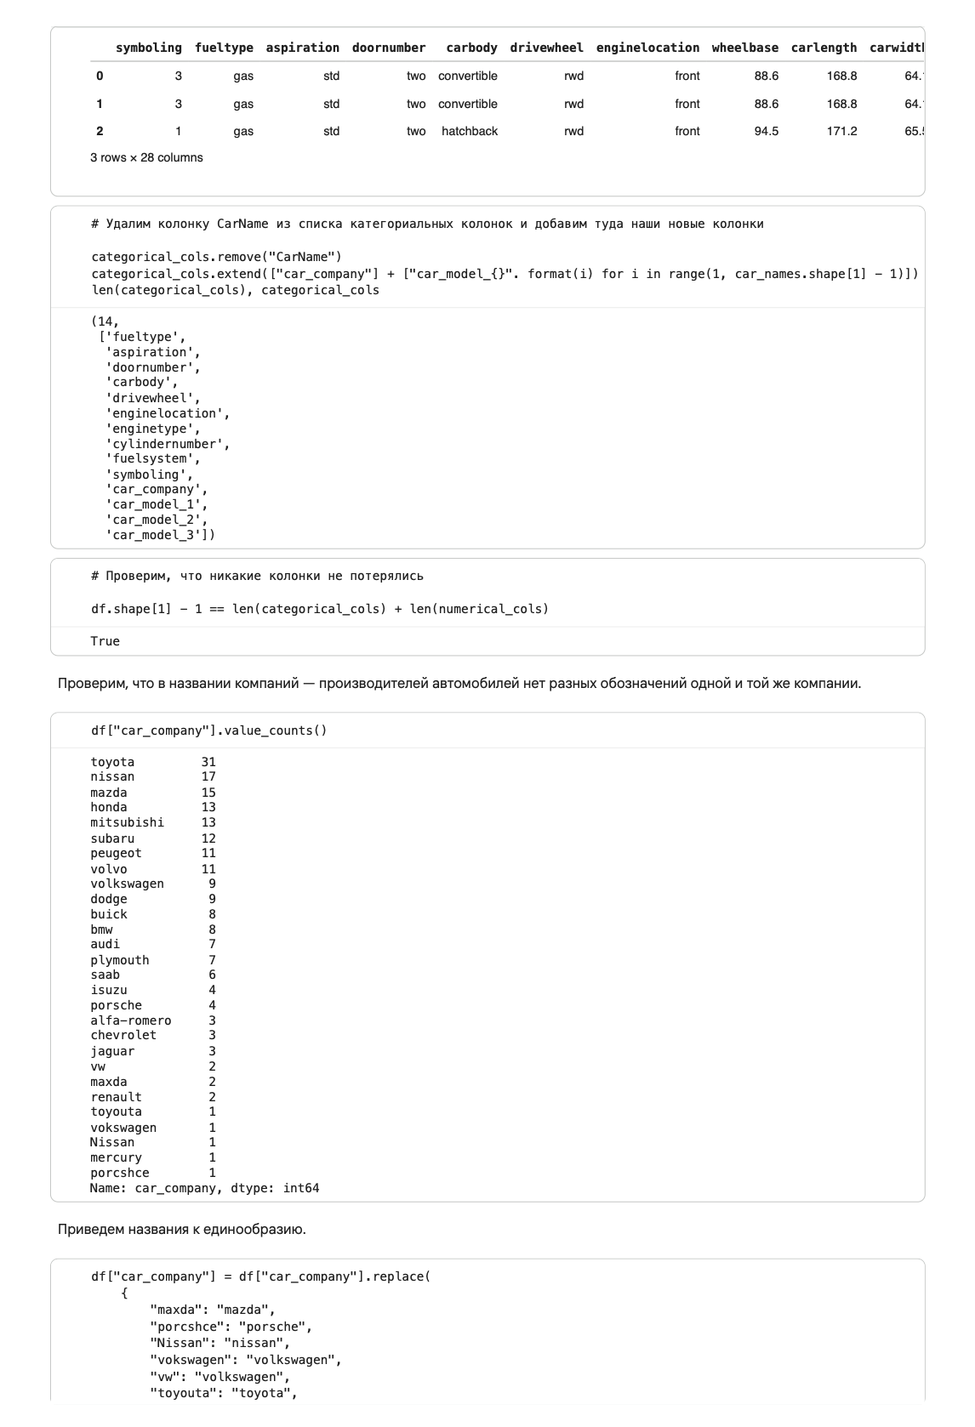
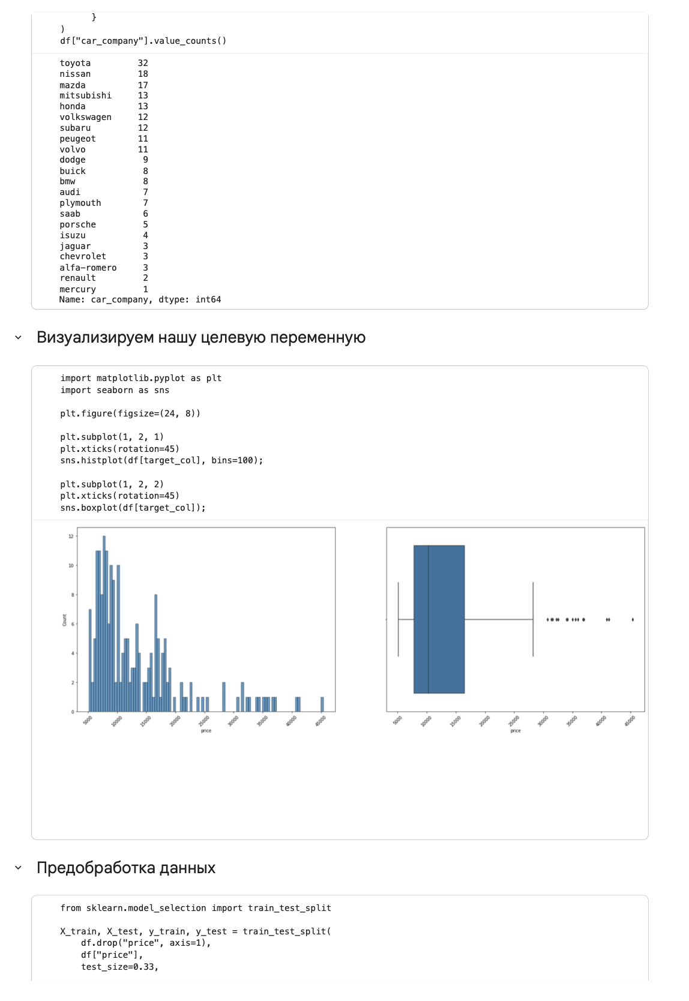
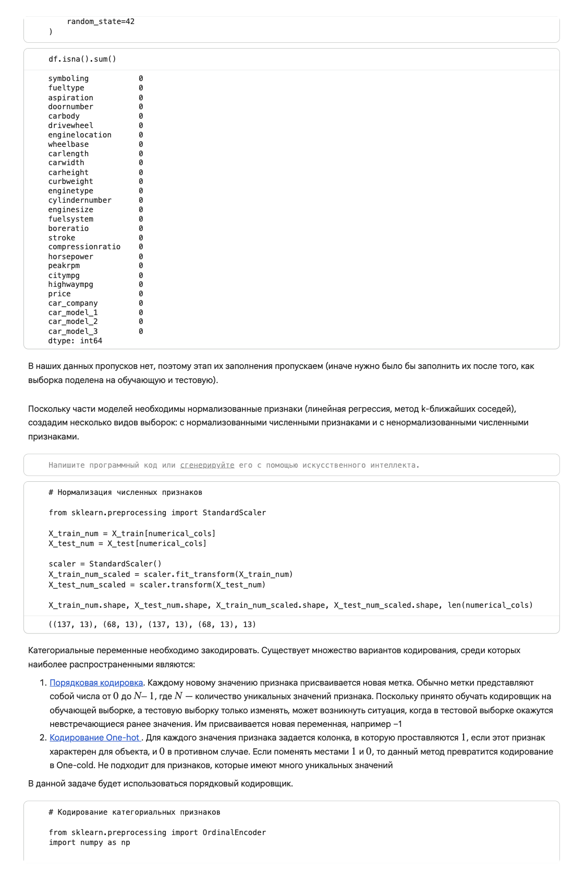
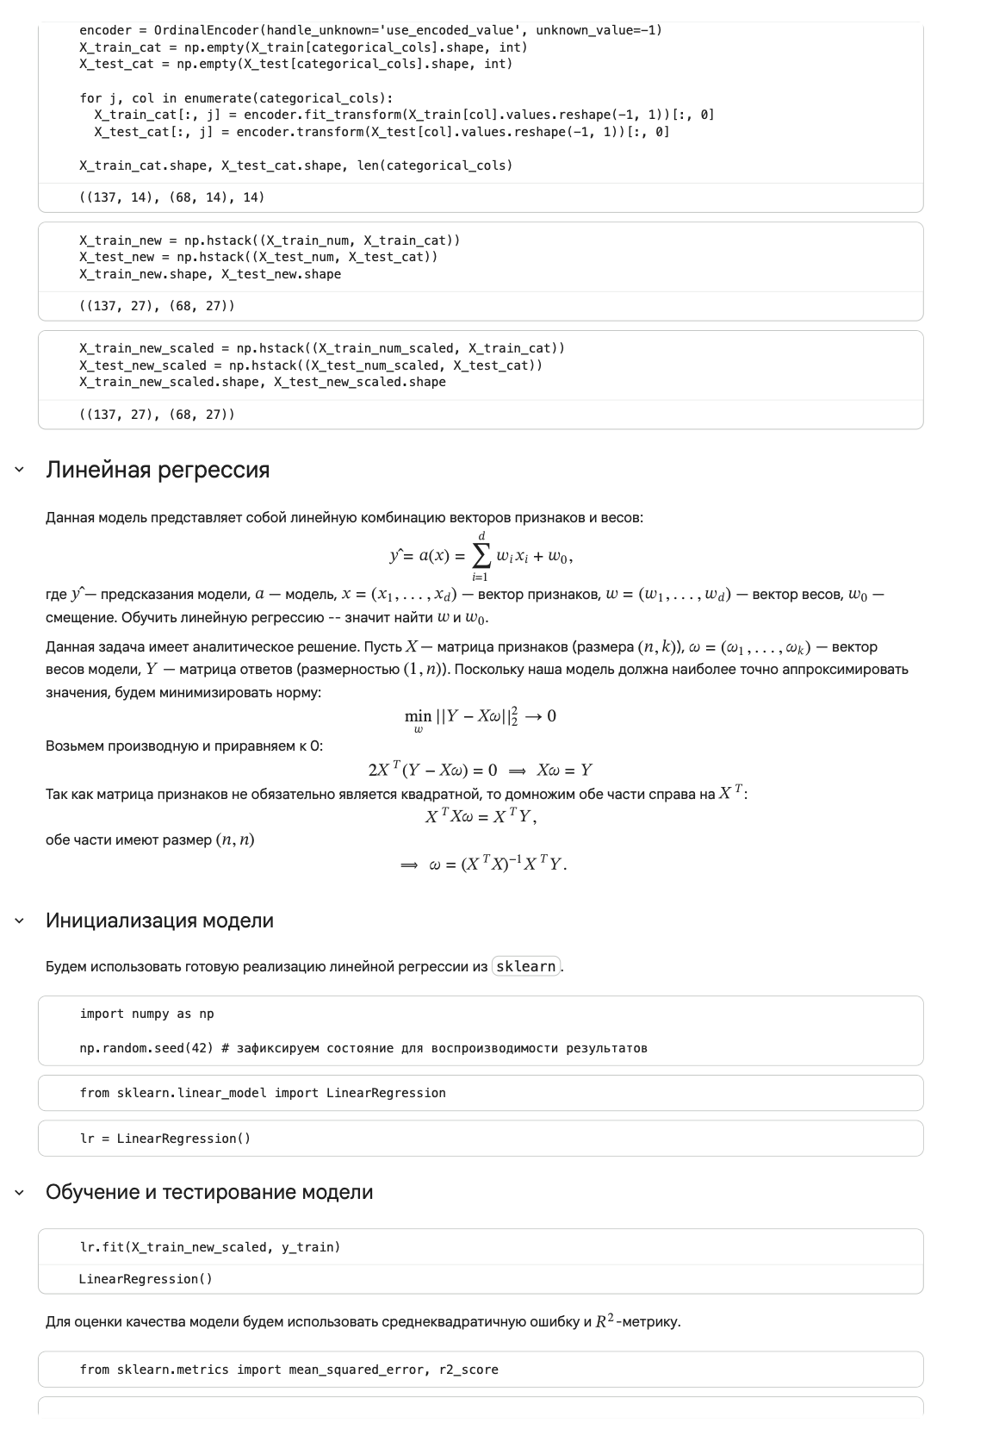
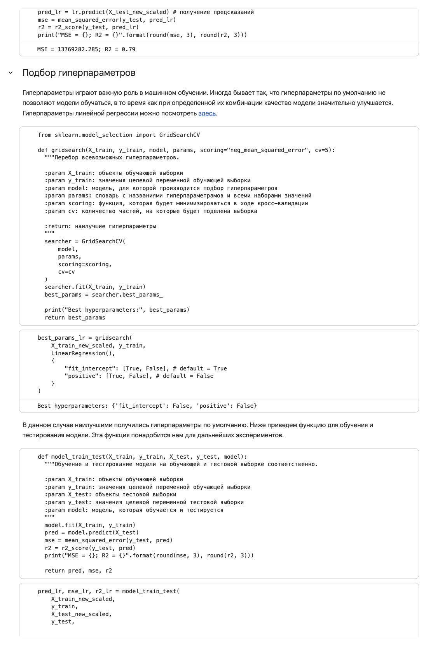
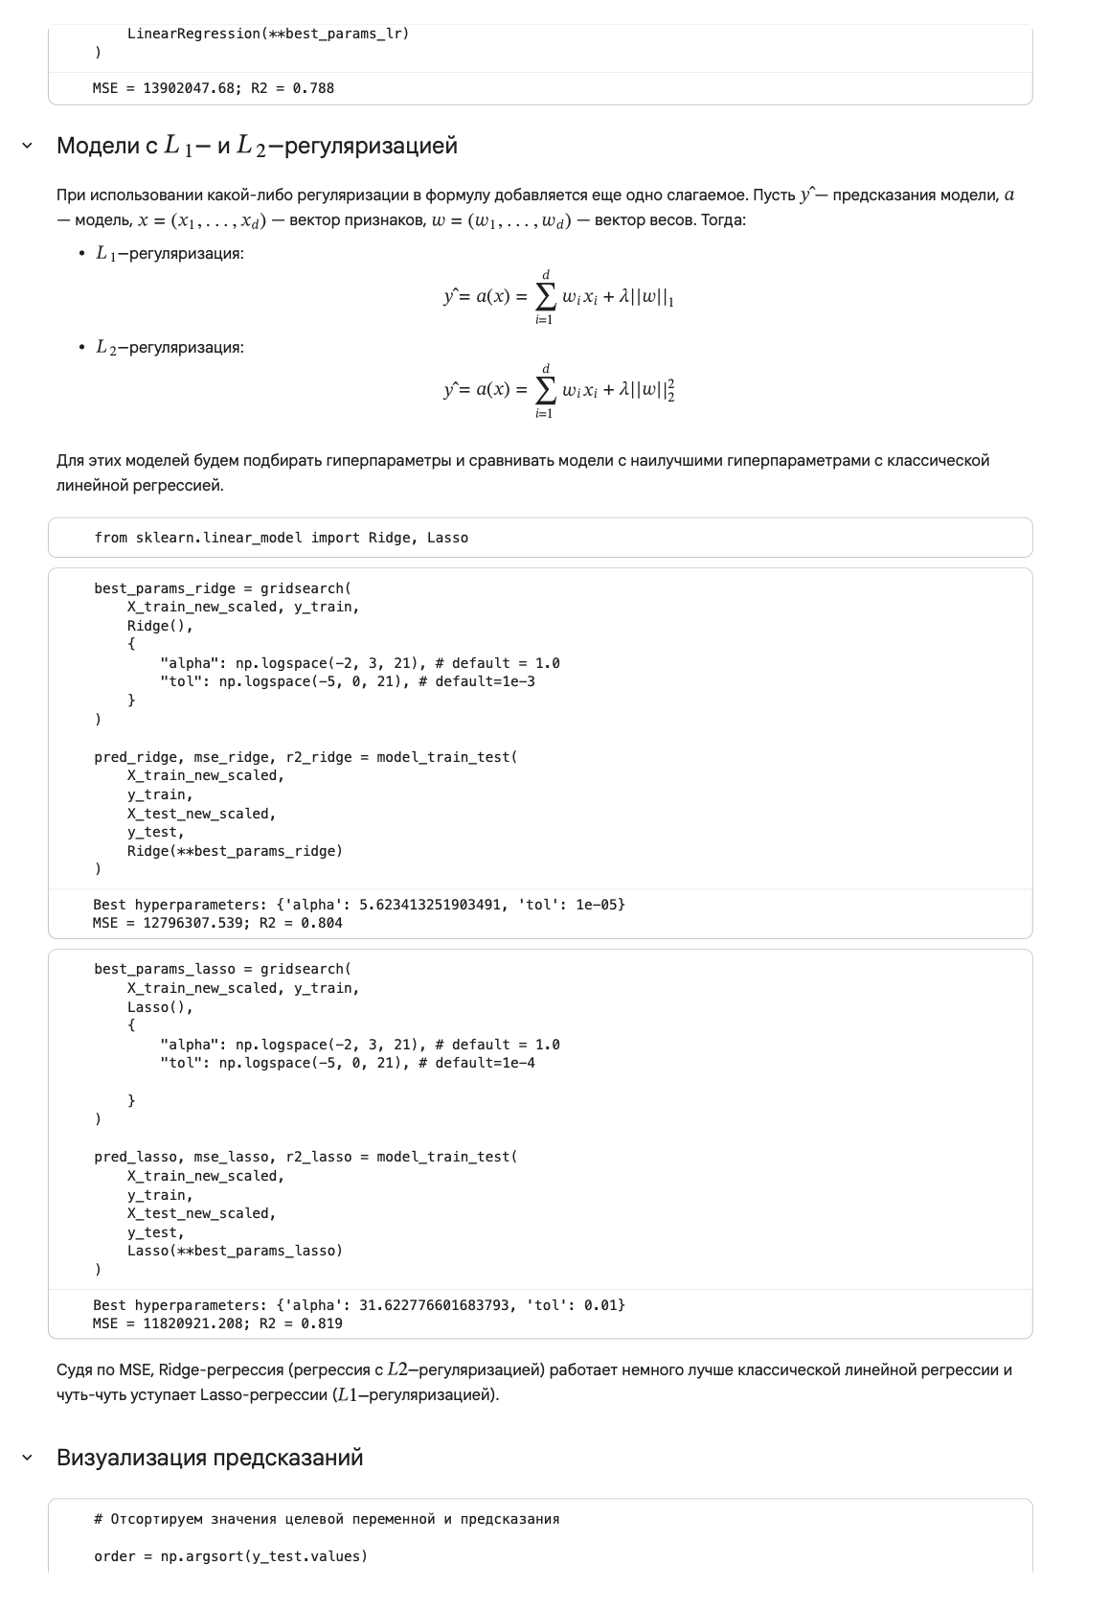
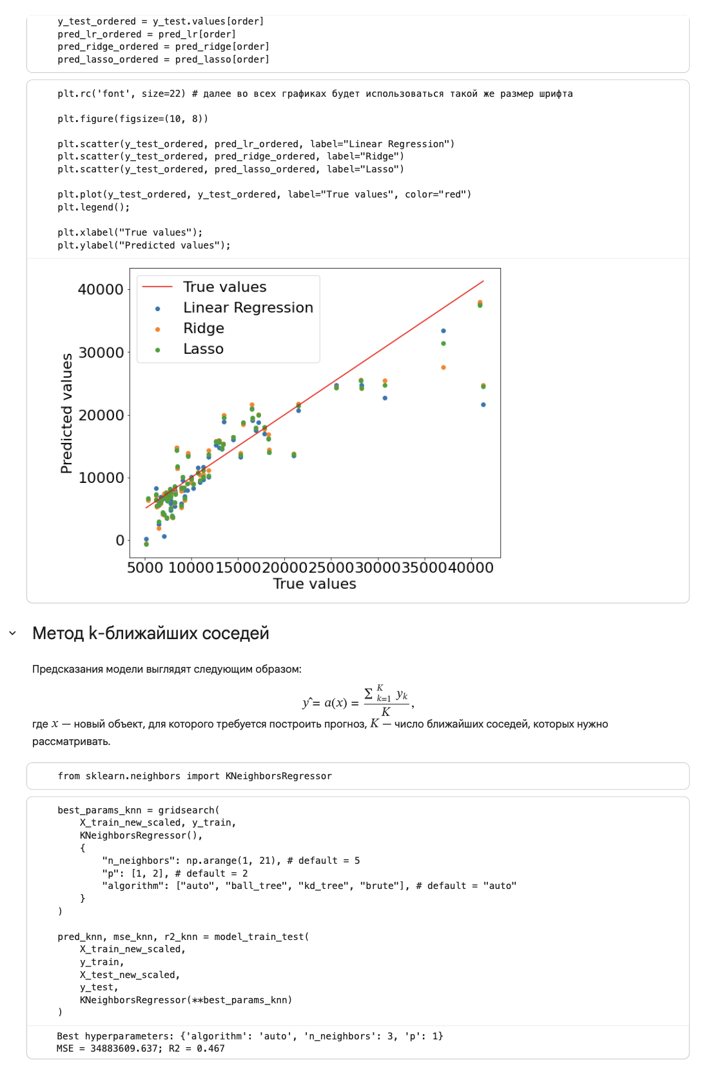
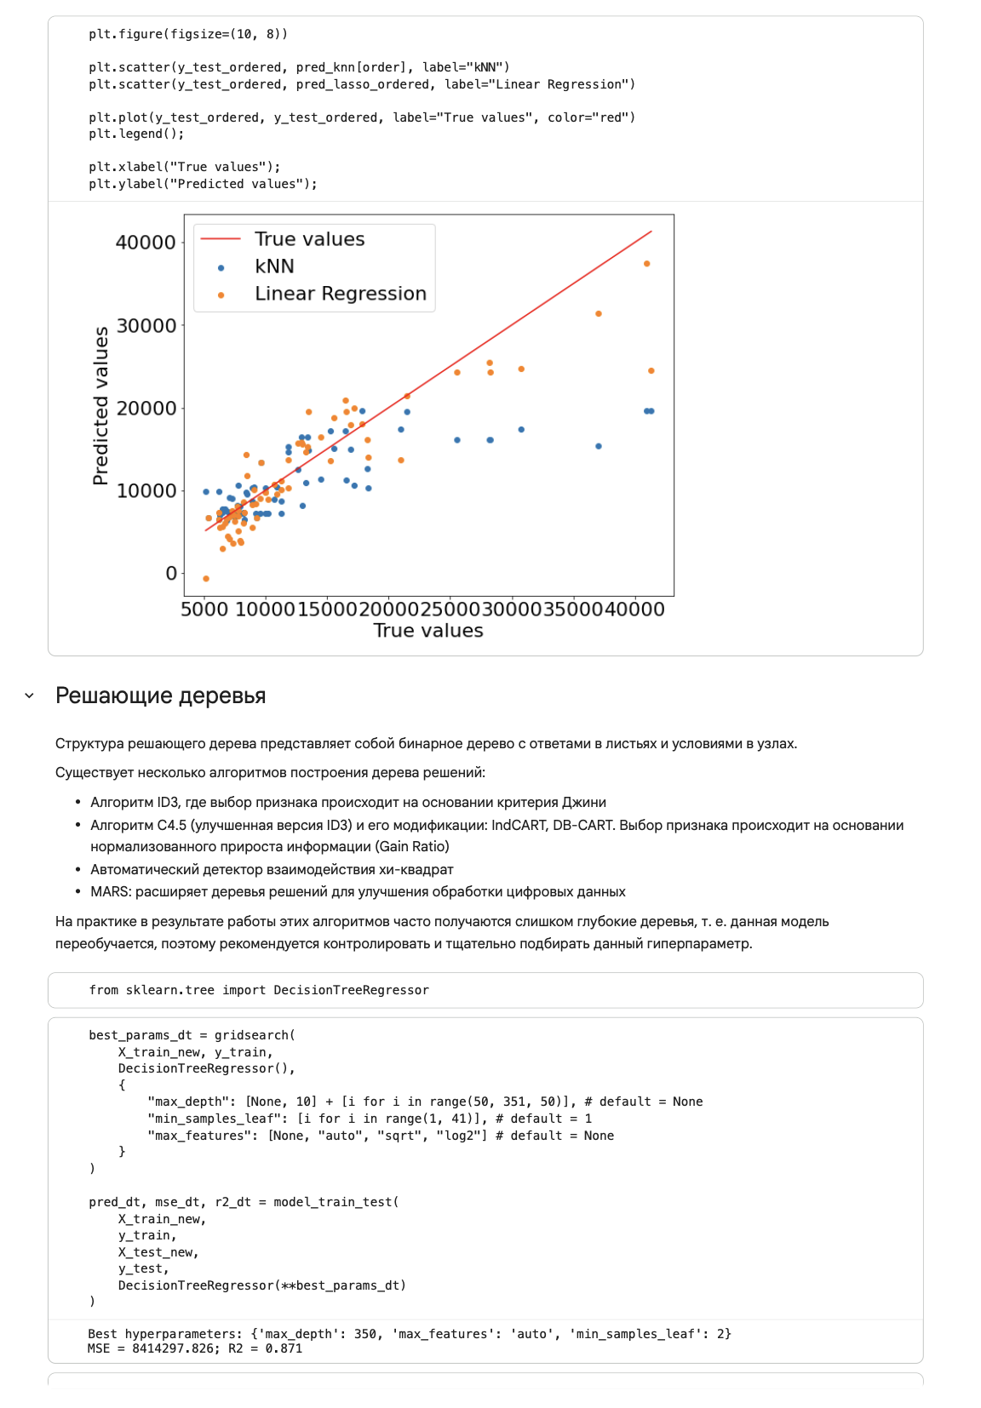
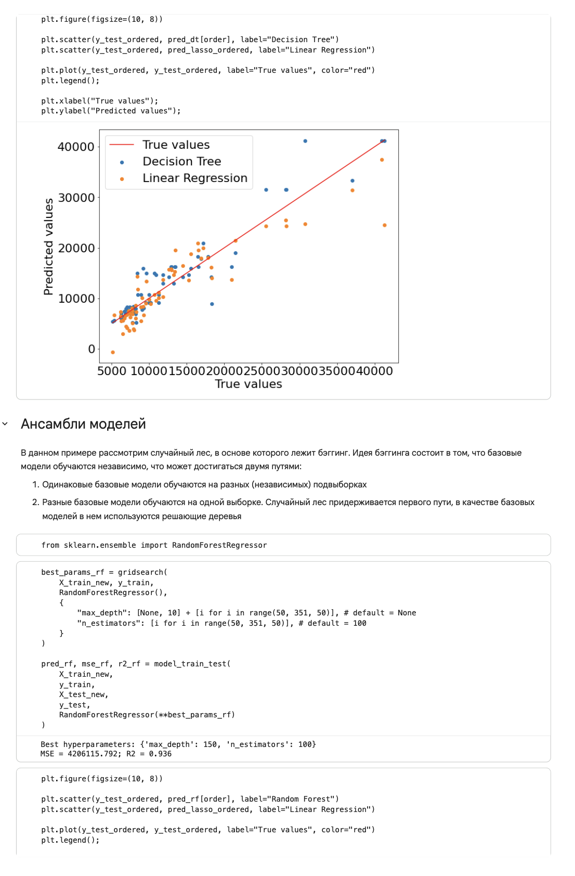
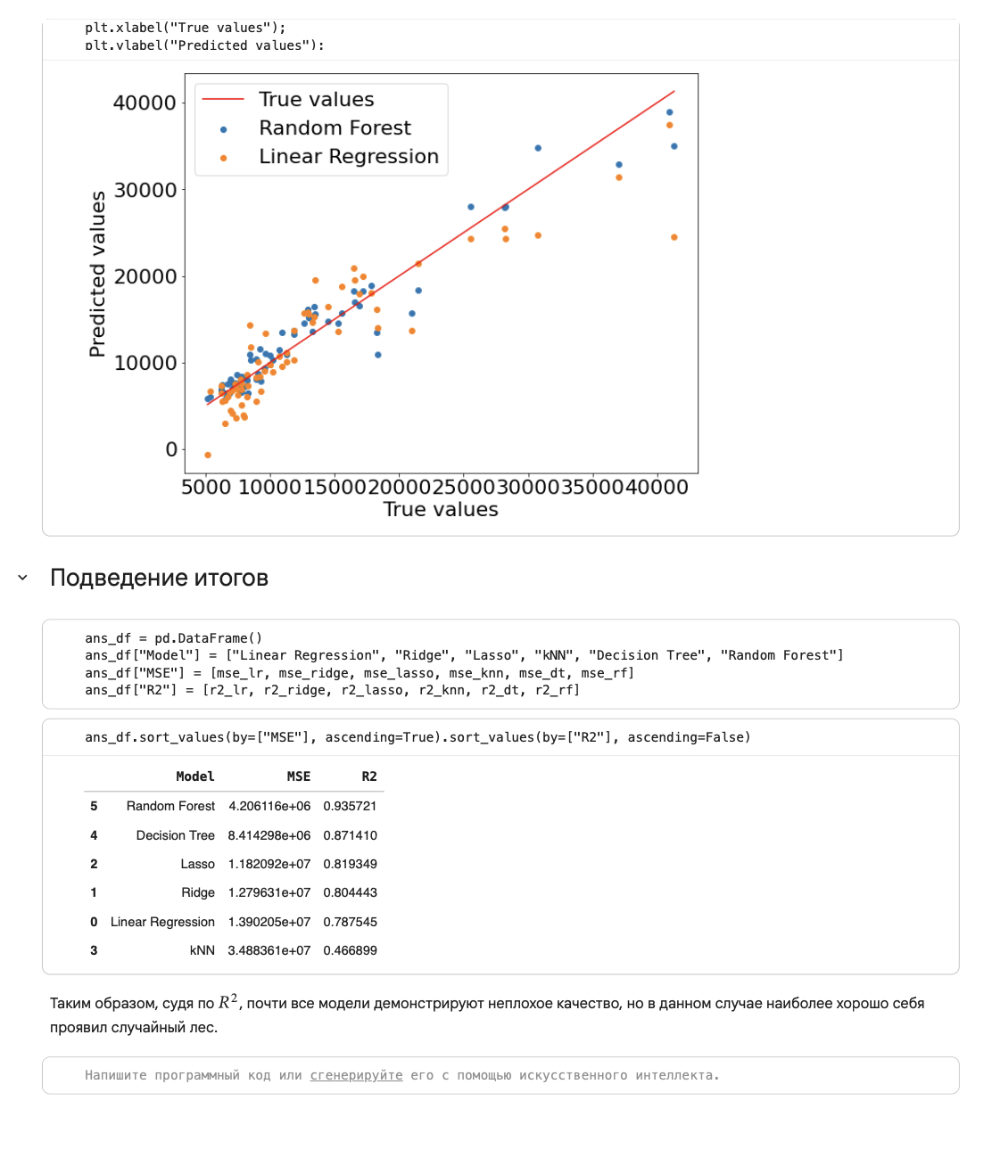

Контрольные вопросы
- Что такое регрессия и что она предсказывает?
- Зачем делить данные на train и test?
- Что такое признаки (X) и целевая переменная (y)?
- Что такое пропуски в данных и как их можно обработать?
- Зачем нужно масштабирование признаков?
- Зачем кодировать категориальные признаки (например, One-Hot Encoding)?
- Что такое ошибка предсказания (y_true - y_pred)?
- Что показывают метрики MAE, RMSE и R²?
- Что такое переобучение и как его заметить?
- Зачем нужен подбор гиперпараметров (GridSearchCV)?

